LEADERSHIP PROFESSIONAL
In die Zukunft führen

- innovativ

Start im

Juli

2023
- hochwirksam
- erfahrungsintensiv
- individuell

Unser einzigartiges
Führungskräfte-Entwicklungsprogramm

- 4 Präsenzmodule – 3 Online-Module
- 1 zusätzliches Präsenztraining nach Wahl
- Weiterentwickeln der Führungspersönlichkeit
- Aktuelle Tools für das Führen in einer agilen Arbeitswelt
- Keine fertigen Lösungen, sondern Freiraum für Dialog und Austausch
- Inklusive eines Persönlichkeitstests
- Durchgehend begleitende Prozessreflexion (2 Trainer)
- Shadowing und Coaching

DAS Führungskräfte-Entwicklungsprogramm
„Leadership professional“
In die Zukunft führen

Übersicht über die Module und Inhalte

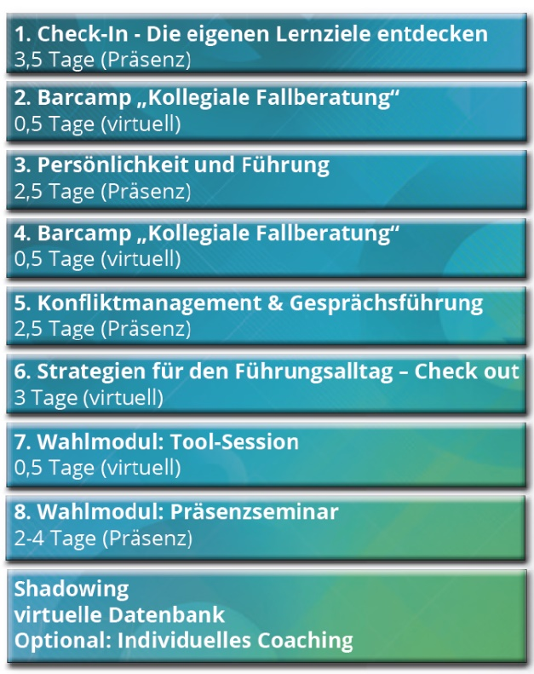

Anspruch an das Programm
Das derzeitige Umfeld von Führung ist durch eine permanente Zunahme von Komplexität, fachlicher Differenzierung und Digitalisierungsprozesse geprägt. Die Volatilität des Marktumfeldes bleibt konstant hoch. Diese hochaktuellen Herausforderungen soll unser Programm abbilden. Deshalb setzt das Lernen an der Frage an: Wie gehe ich kompetent und konstruktiv mit diesen Fragestellungen um?

Unsere Lernphilosophie
Im Aufbau unserer Lernarchitektur werden wir genau diese Entwicklungen abbilden. Komplexität kann bearbeitbar werden, wenn die unterschiedlichen Systemebenen differenziert werden können, Zusammenhänge erkennbar werden und die Relevanz bestimmt werden kann. Dies beginnt schon in der Differenzierung der Verantwortlichkeiten: meine Verantwortung/deine Verantwortung. Der Weg dahin führt darüber, Menschen mit Aufgaben zu verbinden und dann die systemrelevanten Umwelten zu identifizieren.

Dies tun wir, indem wir die 4 zentralen Elemente einer Lernlandkarte differenzieren:
- Praxisnahe Trainingselemente
- Intensiven Erfahrungsaustausch
- Handwerkszeug, um sich in den Veränderungs- und Experimentierprozess begeben und diesen auswerten zu können
- Durchgehend begleitende Prozessreflexion

Um die Details des Programms zu besprechen, ist ein (virtuelles) Vorgespräch mit den Trainern Teil des Angebots.

Lernziele
- Unsere Teilnehmenden können am Ende ihre Rolle als Führungskraft verstehen, effektiv ausfüllen und wirkungsvoll gestalten.
- Sie besitzen ein Repertoire an zeitgemäßen Methoden, Formaten und Tools und können dies einordnen und anwenden.
- Sie sind in der Lage ihr Aufgabenfeld strategisch weiter zu entwickeln und notwendige Veränderungen wirkungsvoll in Gang zu setzen.
- Sie erweitern ihr eigenes Verhaltensspektrum im Umgang mit Menschen, um diese wirkungsvoll mit Aufgaben zu verbinden.
- Sie erhöhen die Wirkung ihres Netzwerkes und erweitern ihre Fähigkeiten im Umgang mit der digitalen Technologie.

USPs
Führung ist ein zunehmend komplexes und volatiles Geschehen. Führungskräfte müssen auf diese Entwicklungen Antworten finden und handlungsfähig bleiben.
Deshalb beinhaltet diese Führungskräfteausbildung ein Lernen auf drei Systemebenen. Die Ebene der Person, die Ebene des Interaktionsgeschehens und die Ebene der Organisation. Ziel ist es, Menschen gekonnt mit Aufgaben zu verbinden, für ausreichende Kommunikationsplattformen zu sorgen und gleichzeitig relevante Rahmenbedingungen in der Organisation immer wieder anzupassen. Wir bilden dies in verschiedenen Lernsträngen ab:

- Kompetenzentwicklung (Entscheidungsfindung, Konfliktmanagement, Gesprächsführung)
- Prozesssteuerung (Delegation, Rollen- und Aufgabenverteilung, kontinuierliches Change- und Stakeholdermanagement)
- Selbstorganisation (Erprobung in der Praxis, Reflexion der persönlichen Wirkung, Verbesserung der Selbststeuerung)
- Know-how und Wissenstransfer (Anwendung von passenden Tools, aktuelle Managementliteratur, virtueller Erfahrungsaustausch)

Unsere Lernstränge – eine enge Verzahnung im Programm

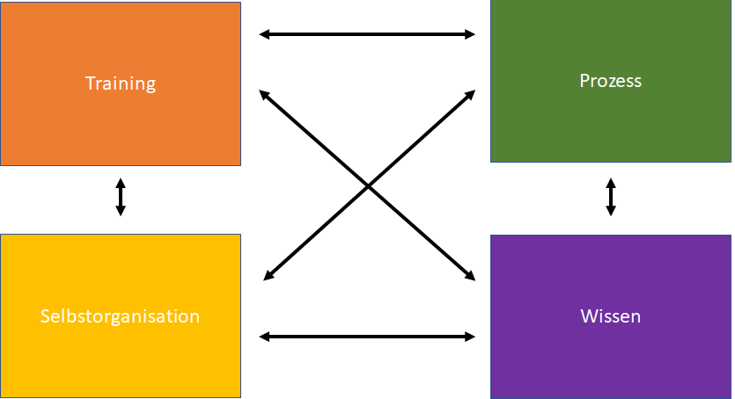

Modul 1: „Check In – Die eigenen Lernziele entdecken“
- Ich in meiner Rolle als Führungskraft – Was ist mein „Purpose“, mein Warum?
- Herausarbeiten eines individuellen Selbstverständnisses als Führungskraft und dessen Bedeutung im Führungsalltag
- Ableiten der Lernziele und Anliegen für die Ausbildung
- Schließen eines „Lernvertrags“ und Bildung von Lerntandems

Module 2 und 4: „Kollegiale Fallberatung“
- Theorie-Input und Praxistransfer über aktuelle Fallbeispiele der Teilnehmenden

Modul 3: „Persönlichkeit & Führung“
- Meine persönliche Wirkung als Führungskraft erforschen
- Reflexion des eigenen Führungsstils und dessen Weiterentwicklung
- Herausarbeiten der eigenen Stärken und Besonderheiten
- Wirkungsvolle Kontaktgestaltung – „Führen mit Sog“

Modul 5: „Konfliktmanagement & Gesprächsführung“
- Grundlagen einer gelingenden Kommunikation
- Zielführende Gesprächsführung durch den Einsatz von Aktiven Zuhören und Ich-Botschaften
- Strukturierung und Gestaltung von Mitarbeitergesprächen
- Erkennen von Konfliktdynamiken und Entwicklung von Lösungsstrategien

Modul 6: „Strategien für den Führungsalltag – Check-Out“
- Kennen des persönlichen Entscheidungsverhaltens auf Basis des KAIROS-Entscheiderprofils und dessen Wirkung
- Aktive Gestaltung von Entscheidungsprozessen & Anwendung von Entscheidungsmethoden
- Management von unterschiedlichen Interessenslagen und Einflussnahme im mikropolitischen Feld
- Begleitung von Veränderungsprozessen anhand konkreter Fälle

Modul 7: Wahlmodul online
Die Gruppe legt im Laufe der Ausbildung den Inhalt gemeinsam fest.

Zielgruppe
Führungskräfte und Projektleiter/-innen, die sich intensiv mit dem Thema Führung und Führungspersönlichkeit in einem komplexen Umfeld auseinandersetzen wollen.

Termine
Modul 1: 03.07.-06.07.2023, 1. Tag ab 14.00 Uhr
Modul 2 (virtuell): 31.07.2023, 09.00-13.00 Uhr
Modul 3: 18.09.-20.09.2023, 1. Tag ab 14.00 Uhr
Modul 4 (virtuell): 09.10.2023, 09.00-13.00 Uhr
Modul 5: 20.11.-22.11.2023, 1. Tag ab 14.00 Uhr
Modul 6: 23.01.-25.01.2024, 1. Tag ab 10.00 Uhr

Modul 7 (virtuell): nach Vereinbarung

Modul 8: 1 Seminar aus dem Offenen Seminarangebot

Seminarort
Bad Brückenau bei Fulda, Dorint Resort & Spa

Programmdauer
13 Tage
zzgl. 1 Seminar aus dem
Offenen Angebot

Teilnehmerzahl
max. 12 Personen

Programm-Preis
9.900,00 € (zzgl. MwSt.)
11.781,00€ (inkl. MwSt.)

Ab 2023 sind die Kosten für die Tagungspauschale im Seminarpreis enthalten.*

Optional (virtuelles) Coaching:
250,00 €/Stunde (zzgl. MwSt.)
297,50 €/Stunde (zzgl. MwSt.)

Trainerin/Trainer
Heike Werner und Jochen Löffler

